主催:バリアフリーシネマサークルチーム柏
手話弁士付き上映会Iｎかしわ
「スクリーン横でろう弁士が手話表現。手話で映画を楽しむ。」
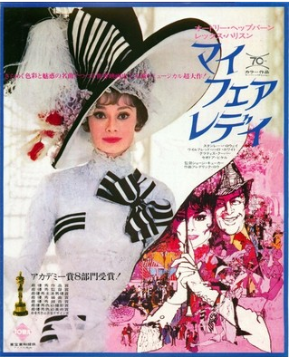
手話弁士 米内山明宏氏 タイトル 「マイ・フェア・レディ」
【あらすじ】下町生まれの花売り娘、イライザ（オードリー・ヘプバーン）は、三月のまだ寒い風の中で声を張り上げ花を売り歩いていた。ある夜、街で出会ったヒギンス博士（レックス・ハリソン）に訛りを指摘されてからイライザの人生は大きく変る。博士の家に住み込むことになった彼女は、何度も同じ言葉を録音しながら訛りを矯正される厳しい訓練の日々を送るが、博士の家に同居するピカリング大佐は親切で優しく彼女に接するのだった。ある日、イライザの父親が娘を誘惑されたと勘違いし、ヒギンス博士宅に怒鳴り込んで来たが、貴婦人になる修業をしていると聞いて彼は喜んだ。それから4カ月が経ちイライザは美しい貴婦人として社交界へデビューした。紳士淑女たちが集うアスコット競馬場でのイライザの美貌は群を抜き、名うてのプレイボーイも彼女につきまとう始末だった。それを陰で見守る博士とピカリングは気が気でなくなり、彼女の正体が知れると貴族侮辱罪で社交界から追放されるという懸念も抱いていたが、イライザは誰にも気づかれずうまくやっていた。ところが競馬のレースでゴール寸前になり、各馬がひしめき合う大接戦に興奮のあまり思わず地が出てしまったイライザだったが、何とか機転を利かしご愛嬌で済ませ、さらに大使館のパーティで彼女は完全なレディを演じ切り、文句の付け所がない淑女への変身を遂げた。そんな中で、イライザは博士の実験台に過ぎなかったという博士とピカリングの話を立ち聞きし、彼女は怒りうな垂れて屋敷を飛び出してしまう。博士はイライザがいなくなったことに寂しさを感じ、彼女が残した録音器の訛りを繰り返し聞きながら、悔恨の情に胸を痛めていた。やがて録音器の声が止まり、博士の目に涙を浮かべて佇むイライザの姿が映った。
☆日時：平成２９年１月８日（日）上映開始：午前１１時３５分から
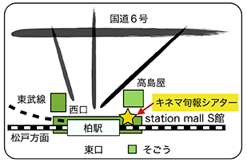
☆会 場：キネマ旬報シアター（柏市末広町1-1）
JR常磐線／東武野田線 柏駅西口より徒歩１分
☆入場料：１０００円
当日は空席がある場合のみ受け付けますが、
満席になり次第お断りする場合もありますのでご了解下さい。
☆お申し込み・お問い合わせ ※お申し込み方法（裏面）
一般社団法人 コミュニケーションセンターかしわ
TEL＆FAX 04-7163-2945 パソコンメール:komisen@jupiter.ocn.ne.jp
FAX 04-7163-2945

予約申込書
１月８日の映画「マイ・フェア・レディ」
申込→（ ）名
※お願い：必ずお書きください。
(１)氏名
(２)ＦＡＸ番号
メールアドレス
（３）ろう者 ・ 難聴者 ・ 聴者

